

|  |  |
| --- | --- |
| **Thành viên** | **Nhiệm vụ** |
| 1. Nguyễn Chí Thuận | Trưởng nhóm |
| 2. Nguyễn Thế Ngọc | Thành viên |
| 3. Phan Quang Huy | Thành viên |
| **GVHD: Nguyễn Quang Hưng** | |



**Nội dung**

# Giới thiệu thành viên



Giới thiệu đề tài

# Định hướng phát triển

Demo dự án.

## Họ tên: Nguyễn Chí Thuận

Chịu trách nhiệm chính trong dự án: Thiết kế giao diện ứng dụng (Sign up, Login, hiển thị chi tiết, mua hàng).

* Tạo API, Database.
* chức năng search .

## Họ tên: Nguyễn Thế Ngọc

Chịu trách nhiệm chính trong dự án:

-Kiểm thử

- Chức năng login và sign up

## Họ tên: Phan Quang Huy

Chịu trách nhiệm chính trong dự án:

-Thiết kế giao diện ứng dụng (còn lại).

* Màn hình chính
* Hiển thị tab layout
* Làm báo cáo

# Khảo sát thực tế:

Trong thời đại công nghệ 4.0 hiện nay, chúng em thấy nhu cầu con người về 1 ứng dụng mua bán hàng trực tuyến trên mạng xã hội ngày càng cao nên chúng em đã bắt lấy thời cơ này để cùng nhau phát triển 1 ứng dụng trên điện thoại di động để đáp ứng nhu cầu cần thiết cho người dung.

Sau khi triển khai dùng thử, nếu nó đáp ứng được những thứ mà bên bán và người mua thì chúng em sẽ nâng cấp nó và bán nó lại cho 1 công ty tư nhân nào đó để phát triển ứng dụng mua hàng online đến với nhiều người dùng để hoàn thành đáp ứng nhu cầu của xã hội.

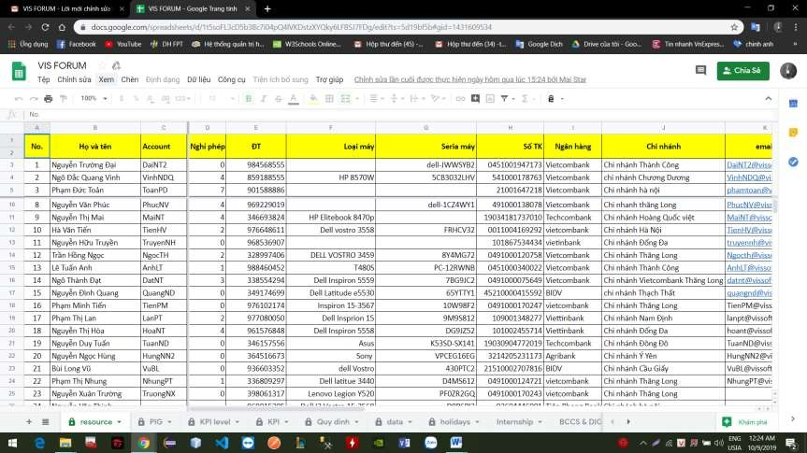

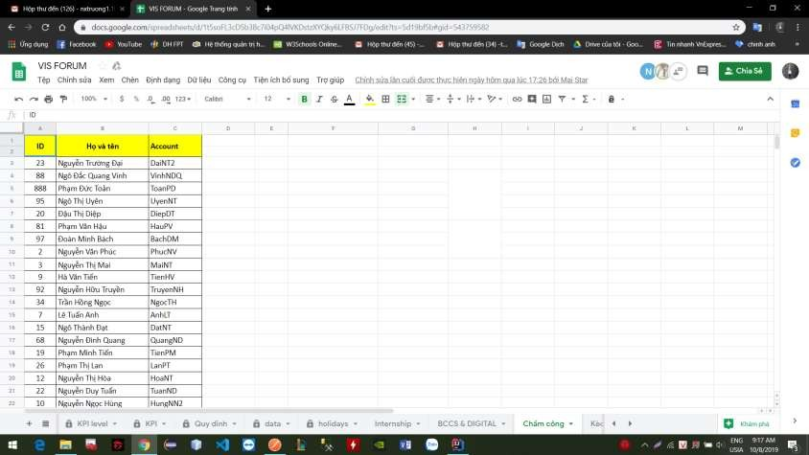

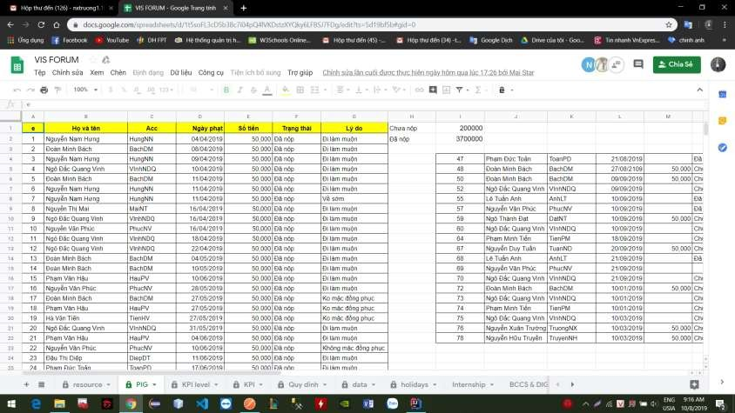



**Sơ đồ use case**

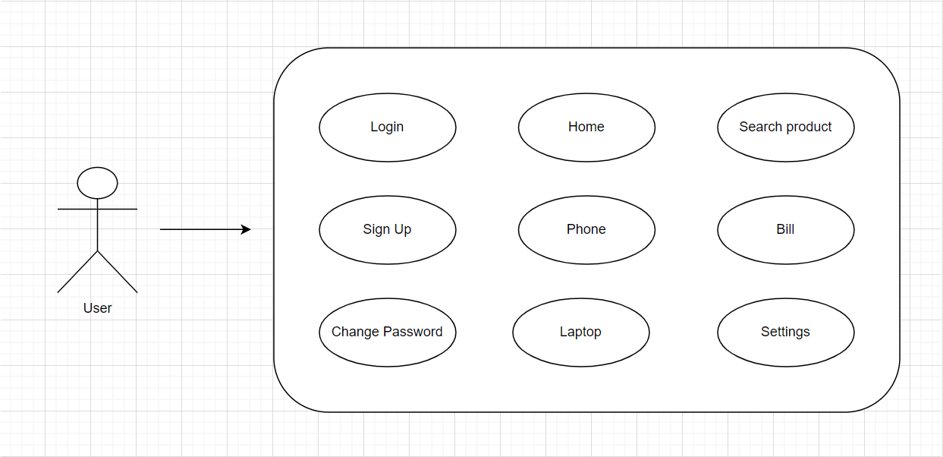



**Sơ đồ quan hệ**

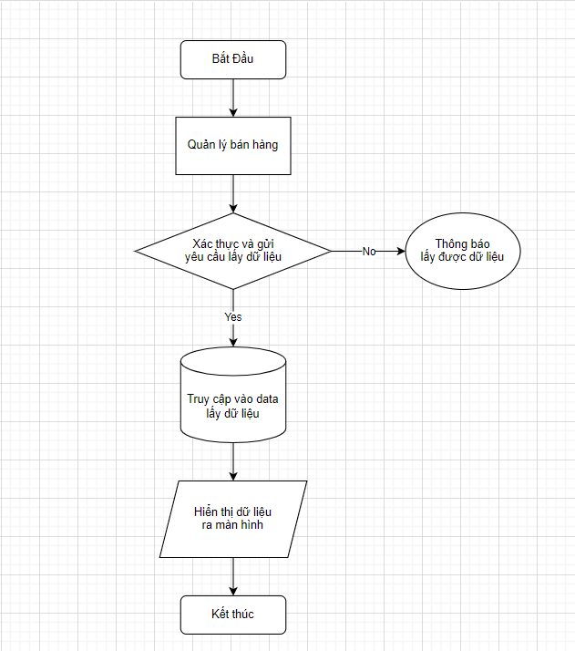

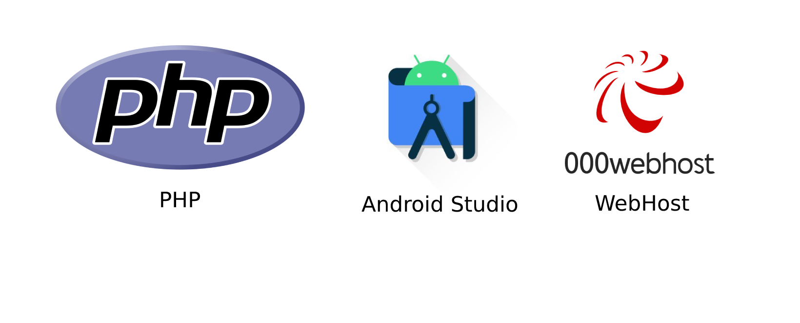

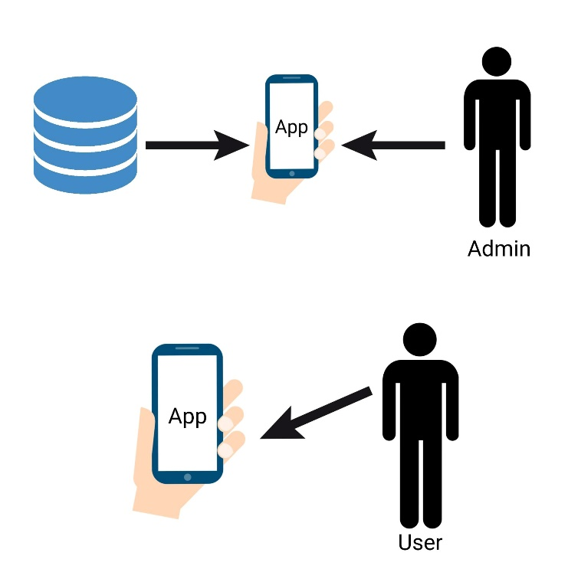

# Định hướng phát triển:

Sau khi hoàn thiện em sẽ đưa cho công ty dùng thử để đánh giá mức độ

hoàn thiện của sản phẩm .

Nếu công ty hài lòng và có nhu cầu sử dụng tiếp thì nhóm em sẽ tiếp

tục hoàn thiện sản phẩm hơn bằng việc tích hợp thêm những tính năng mới như thiết lập cổng thanh toán cho công ty ( công ty trả lương cho nhân viên , nộp tiền quỹ , tiền phạt ,….) , thêm tính năng quản lý tài sản

, vật tư cho công ty, tích hợp máy chấm công với website, feedback cho

nhân viên và sau đó thì nhóm em sẽ bán cho công ty với mức giá

40.000.000 VND.



**Demo ứng dụng**





T

[www.poly.edu.vn](http://www.poly.edu.vn/)